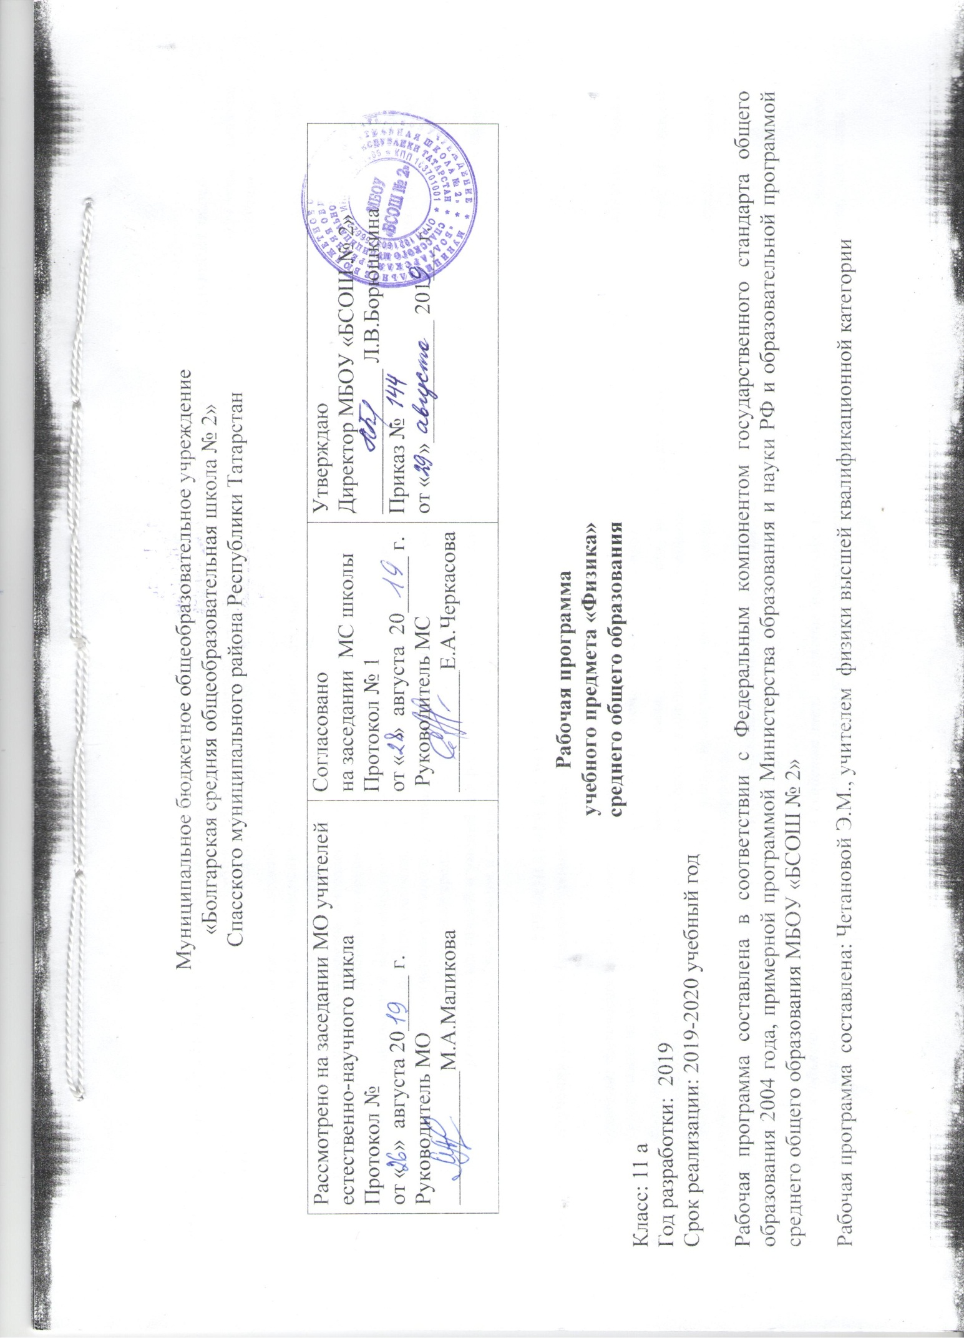
Изучение физики на базовом уровне среднего (полного) общего образования направлено на достижение следующих целей:
- освоение знаний о фундаментальных физических законах и принципах, лежащих в основе современной физической картины мира; наиболее важных открытиях в области физики, оказавших определяющее влияние на развитие техники и технологии; методах научного познания природы;
- овладение умениями проводить наблюдения, планировать и выполнять эксперименты, выдвигать гипотезы и строить модели; применять полученные знания по физике для объяснения разнообразных физических явлений и свойств веществ; практического использования физических знаний; оценивать достоверность естественнонаучной информации;
- развитие познавательных интересов, интеллектуальных и творческих способностей в процессе приобретения знаний по физике с использованием различных источников информации и современных информационных технологий;
- воспитание убежденности в возможности познания законов природы и использования достижений физики на благо развития человеческой цивилизации; необходимости сотрудничества в процессе совместного выполнения задач, уважительного отношения к мнению оппонента при обсуждении проблем естественнонаучного содержания; готовности к морально-этической оценке использования научных достижений, чувства ответственности за защиту окружающей среды;
- использование приобретенных знаний и умений для решения практических задач повседневной жизни, обеспечения безопасности собственной жизни, рационального природопользования и охраны окружающей среды.

ТРЕБОВАНИЯ К УРОВНЮ ПОДГОТОВКИ ВЫПУСКНИКОВ
В результате изучения физики на базовом уровне ученик должен
знать/понимать
- смысл понятий: физическое явление, гипотеза, закон, теория, вещество, взаимодействие, электромагнитное поле, волна, фотон, атом, атомное ядро, ионизирующие излучения, планета, звезда, Солнечная система, галактика, Вселенная;
- смысл физических величин: скорость, ускорение, масса, сила, импульс, работа, механическая энергия, внутренняя энергия, абсолютная температура, средняя кинетическая энергия частиц вещества, количество теплоты, элементарный электрический заряд;
- смысл физических законов классической механики, всемирного тяготения, сохранения энергии, импульса и электрического заряда, термодинамики, электромагнитной индукции, фотоэффекта;
- вклад российских и зарубежных ученых, оказавших наибольшее влияние на развитие физики;
уметь
- описывать и объяснять физические явления и свойства тел: движение небесных тел и искусственных спутников Земли; свойства газов, жидкостей и твердых тел; электромагнитную индукцию, распространение электромагнитных волн; волновые свойства света; излучение и поглощение света атомом; фотоэффект;
- отличать гипотезы от научных теорий; делать выводы на основе экспериментальных данных; приводить примеры, показывающие, что: наблюдения и эксперимент являются основой для выдвижения гипотез и теорий, позволяют проверить истинность теоретических выводов; что физическая теория дает возможность объяснять известные явления природы и научные факты, предсказывать еще неизвестные явления;
- приводить примеры практического использования физических знаний: законов механики, термодинамики и электродинамики в энергетике; различных видов электромагнитных излучений для развития радио и телекоммуникаций, квантовой физики в создании ядерной энергетики, лазеров;
- воспринимать и на основе полученных знаний самостоятельно оценивать информацию, содержащуюся в сообщениях СМИ, Интернете, научно-популярных статьях;
использовать приобретенные знания и умения в практической деятельности и повседневной жизни для:
- обеспечения безопасности жизнедеятельности в процессе использования транспортных средств, бытовых электроприборов, средств радио- и телекоммуникационной связи;
- оценки влияния на организм человека и другие организмы загрязнения окружающей среды;
- рационального природопользования и охраны окружающей среды.

2.Содержание учебного предмета «Физика»
11 класс
ЭЛЕКТРОДИНАМИКА (48 ч.)
Магнитное поле тока. Явление электромагнитной индукции. Взаимосвязь электрического и магнитного полей. Электромагнитное поле.
Электромагнитные волны. Волновые свойства света. Различные виды электромагнитных излучений и их практическое применение.
Проведение опытов по исследованию явления электромагнитной индукции, электромагнитных волн, волновых свойств света.
Объяснение устройства и принципа действия технических объектов, практическое применение физических знаний в повседневной жизни:
при использовании микрофона, динамика, трансформатора, телефона, магнитофона;
для безопасного обращения с домашней электропроводкой, бытовой электро- и радиоаппаратурой.
КВАНТОВАЯ ФИЗИКА И ЭЛЕМЕНТЫ АСТРОФИЗИКИ (17 ч.)
Гипотеза Планка о квантах. Фотоэффект. Фотон. Гипотеза де Бройля о волновых свойствах частиц. Корпускулярно-волновой дуализм. Соотношение неопределенностей Гейзенберга.
Планетарная модель атома. Квантовые постулаты Бора. Лазеры.
Модели строения атомного ядра. Ядерные силы. Дефект массы и энергия связи ядра. Ядерная энергетика. Влияние ионизирующей радиации на живые организмы. Доза излучения. Закон радиоактивного распада и его статистический характер. Элементарные частицы. Фундаментальные взаимодействия.
Солнечная система. Звезды и источники их энергии. Современные представления о происхождении и эволюции Солнца и звезд. Галактика. Пространственные масштабы наблюдаемой Вселенной. Применимость законов физики для объяснения природы космических объектов. Наблюдение и описание движения небесных тел.
Проведение исследований процессов излучения и поглощения света, явления фотоэффекта и устройств, работающих на его основе, радиоактивного распада, работы лазера, дозиметров.
ПОВТОРЕНИЕ (5 ч.)

3.Календарно-тематическое планирование учебного предмета «Физика» в 11 а классе
Учебник: Г. Я. Мякишев, Б. Б. Буховцев, Физика 11, «Просвещение», 2008

Количество часов в неделю – 2 ч. Количество часов в год – 68 ч.
Уровень: базовый

№  п/п | Изучаемый раздел/  Тема Урока | Кол-во часов | Тип Урока | Виды, формы контроля | Дата проведения Урока |  | Примечание
 |  |  |  |  | По  плану | По  факту | Примечание
 | Электродинамика | 48
1 | Взаимодействие токов | 1 | Урок изучения нового материала | Решение задач | 2.09 | 2.09
2 | Вектор магнитной индукции. Линии магнитной индукции. | 1 | Комбинированный урок | Решение задач | 6.09 | 6.09
3 | Модуль вектора магнитной индукции. Сила Ампера Лабораторная работа №1 по теме «Наблюдение действия магнитного поля на ток» | 1 | Проблемно-поисковый | Решение задач | 9.09 | 9.09
4 | Действие магнитного поля на движущийся заряд. Сила Лоренца | 1 | Проблемно-поисковый | Решение задач | 13.09 | 13.09
5 | Обобщающий урок по теме «Магнитное поле» | 1 | Урок закрепления изученного материала | Разбор типовых задач, тесты | 16.09 | 16.09
6 | Открытие электромагнитной индукции. Магнитный поток | 1 | Комбинированный урок | Решение типовых и экспериментальных задач . | 20.09 | 20.09
7 | Направление индукционного тока. Правило Ленца | 1 | Урок изучения нового материала | Решение типовых и экспериментальных задач тесты | 23.09 | 23.09
8 | Закон электромагнитной индукции. Лабораторная работа №3. «Изучение явления электромагнитной индукции» | 1 | Урок-практикум | Лабораторная работа. Решение задач | 27.09 | 27.09
9 | ЭДС индукции в движущихся проводниках | 1 | Урок изучения нового материала | Решение задач | 30.09 | 30.09
10 | Самоиндукция. Индуктивность | 1 | Комбинированный урок | Решение типовых и экспериментальных задач, тесты | 4.10 | 4.10
11 | Энергия магнитного поля тока. Электромагнитное поле | 1 | Комбинированный урок | Разбор ключевых задач | 7.10 | 7.10
12 | Контрольная работа №1 по теме: «Магнитное поле и Электромагнитная индукция» | 1 | Урок обобщения контроля знаний | Тесты | 11.10 | 11.10
13 | Свободные и вынужденные колебания. Условия возникновения свободных колебаний. Математический маятник. Динамика колебательного движения | 1 | Комбинированный урок | Решение типовых и экспериментальных задач | 14.10 | 14.10
14 | Гармонические колебания. Фаза колебаний | 1 | Комбинированный урок | Решение задач  Тесты | 18.10 | 18.10
15 | Превращение энергии при гармонических колебаниях Вынужденные колебания. Резонанс. | 1 | Комбинированный урок | Решение задач. Тесты | 21.10 | 21.10
16 | Лабораторная работа №4. «Определение ускорения свободного падения при помощи маятника»  Воздействие резонанса и борьба с ним | 1 | Урок применения знаний (практикум) | Лабораторная работа | 25.10 | 25.10
17 | Свободные и вынужденные электромагнитные колебания. Колебательный контур. Превращение энергии при электромагнитных колебаниях | 1 | Комбинированный урок | Решение задач | 28.10
18 | Уравнение, описывающее процессы в колебательном контуре. Период свободных электрических колебаний | 1 | Урок изучения нового материала | Решение задач.  Тесты | 8.11
19 | Переменный электрический ток | 1 | Комбинированный урок | Решение задач, тесты | 11.11
20 | Сопротивление в цепи переменного тока | 1 | Комбинированный урок | Решение задач, тесты | 15.11
21 | Резонанс в электрической цепи. | 1 | Комбинированный урок | Решение типовых экспериментальных задач | 18.11
22 | Генерирование электрической энергии.  Трансформаторы | 1 | Урок изучения нового материала | Решение типовых экспериментальных задач, тесты | 22.11
23 | Передача электроэнергии. Решение задач на тему «Электромагнитные колебания | 1 | Урок применения знаний | Составление конспекта и схемы линии эл. передач | 25.11
24 | Контрольная работа №3 по теме «Механические и электромагнитные колебания» | 1 | Урок обобщения контроля знаний | Тесты | 29.11
25 | Волновые явления. Распространение механических волн. Длина волны. Скорость волны | 1 | Комбинированный урок | Решение задач | 2.12
26 | Уравнение бегущей волны. Распространение волн в упругих средах | 1 | Комбинированный урок | Решение задач, тесты | 6.12
27 | Электромагнитная волна | 1 | Урок изучения нового материала | Решение задач | 9.12
28 | Изобретение радио А.С.По Принципы радиосвязи. повым. Свойства электромагнитных волн. | 1 | Комбинированный урок | Защита презентаций | 13.12
29 | Решение задач на тему «Механические и электромагнитные волны». | 1 | Урок применения знаний | Решение задач | 16.12
30 | Контрольная работа №4 по теме «Механические и электромагнитные колебания и волны» | 1 | Урок обобщения контроля знаний | Тесты | 20.12
31 | Принцип Гюйгенса. Закон отражения света. | 1 | Комбинированный урок | Решение типовых экспериментальных задач, тесты | 23.12
32 | Закон преломления света. Полное отражение | 1 | Комбинированный урок | Решение типовых экспериментальных задач, тесты | 25.12
33 | Лабораторная работа №4 по теме «Измерение показателя преломления стекла» | 1 | Урок применения знаний (практикум) | Лабораторная работа
34 | Линзы. Построение изображения в линзе. | 1 | Комбинированный урок | Решение задач, тесты
35 | Формула тонкой собирающей линзы. | 1 | Комбинированный урок | Решение задач
36 | Лабораторная работа №5 «Определение оптической линзы и фокусного расстояния линзы» | 1 | Урок применения знаний (практикум) | Лабораторная работа
37 | Дисперсия света. Интерференция механических волн. | 1 | Комбинированный урок | Решение задач, тесты
38 | Интерференция света. | 1 | Урок применения знаний | Решение задач, тесты
39 | Дифракция механических волн. Дифракционная решётка. | 1 | Комбинированный урок | Решение задач, тесты
40 | Поперечность световых волн. Поляризация света. Электромагнитная теория света. | 1 | Урок изучения нового материала | Решение задач
41 | Лабораторная работа №6.  «Измерение длины световой волны» | 1 | Урок применения знаний (практикум) | Лабораторная работа
42 | Принципы действия тепловых двигателей. Коэффициент полезного действия (КПД) тепловых двигателей. | 1 | Комбинированный | Самостоятельная работа
43 | Постулаты теории относительности. Относительность одновременности. Основные следствия, вытекающие из постулатов теории относительности | 1 | Урок изучения нового материала | Решение задач, выступления учащихся
44 | Элементы релятивистской динамики | 1 | Урок изучения нового материала | Решение задач, тесты
45 | Виды излучений. Источники света. | 1 | Комбинированный урок | Решение задач, тесты
46 | Спектральный анализ «Лабораторная работа №7.  «Наблюдение сплошного и линейчатого спектров» | 1 | Урок применения знаний (практикум) | Лабораторная работа
47 | Шкала электромагнитных волн. Инфракрасное и ультрафиолетовое излучение. Рентгеновские лучи. | 1 | Комбинированный урок | Решение задач, тесты
48 | Обобщающий урок по теме «Элементы теории относительности и излучения и спектры». Зачет №3 по теме «Волны» | 1 | Урок обобщения контроля знаний | Решение задач
 | Квантовая физика и элементы астрофизики/ | 17
49 | Фотоэффект. Теория фотоэффекта | 1 | Урок изучения нового материала | Решение задач, тесты
50 | Фотоны | 1 | Урок изучения нового материала | Решение задач
51 | Повторительно-обобщающий урок по теме «Световые кванты» | 1 | Урок применения знаний | Решение задач, тесты
52 | Контрольная работа №6 по темам «Излучения и спектры». «Световые кванты» | 1 | Урок обобщения контроля знаний | Тесты
53 | Строение атома. Опыты Резерфорда | 1 | Урок изучения нового материала | Решение задач, выступления учащихся
54 | Квантовые постулаты Бора. | 1 | Урок изучения нового материала | Решение задач, выступления учащихся. тесты
55 | Методы наблюдения и регистрации элементарных частиц . Открытие радиоактивности | 1 | Контроль и оценивание знаний | Контрольная работа
56 | Альфа-, бета- и гамма-излучения. Радиоактивные превращения. Изотопы. | 1 | Комбинированный | Решение задач
57 | Закон радиоактивного распада. Период полураспада | 1 | Комбинированный | Решение задач
58 | Открытие нейтрона. Строение атомного ядра. Ядерные силы | 1 | Комбинированный | Самостоятельная работа
59 | Энергия связи атомных ядер. Ядерные реакции | 1 | Комбинированный | Решение задач
60 | Деление ядер урана Цепные ядерные реакции. Ядерный реактор | 1 | Комбинированный | Лабораторная работа
61 | Термоядерные реакции. Применение ядерной энергии. Биологическое действие радиоактивных излучений | 1 | Комбинированный | Решение задач
62 | Контрольная работа №7 по темам «Атомная физика». «Физика атомного ядра» | 1 | Контроль и оценивание знаний | Контрольная работа
63 | Три этапа в развитии физики элементарных частиц. Единая физическая картина мира | 1 | Комбинированный урок | Решение задач
64 | Движение небесных тел. Законы движения планет. | 1 | Комбинированный | Решение задач
65 | Солнце и звезды. Строение Вселенной | 1 | Комбинированный | Решение задач
 | Повторение | 3 | Комбинированный | Решение задач
66 | Промежуточная аттестация в форме контрольной работы/  Повторительно-обобщающий урок по теме «Электромагнитное поле» | 1 | Контроль знаний учащихся/  Урок обобщения и систематизации знаний | Контрольная работа/  Фронтальный опрос, устные ответы
67 | Повторительно-обобщающий урок по теме «Оптика» | 1 | Урок обобщения и систематизации знаний | Фронтальный опрос, устные ответы
68 | Повторительно-обобщающий урок по теме «Квантовая физика» | 1 | Урок обобщения и систематизации знаний | Фронтальный опрос, устные ответы

